实验报告：pintos安装

课程名称：操作系统实践 |  | 年级：大二 | 上机实践成绩：
指导教师：张民 |  | 姓名：邱吉尔
 |  | 学号：10235101533 | 上机实践日期：2024/9/14

一、目的
确保pintos已成功安装，为之后的实践课做好准备
二、内容与设计思想
无

三、使用环境
Docker,Pintos

四、实验过程
安装docker
拉取镜像，使用docker run -it pkuflyingpig/pintos bash命令在主机计算机中安装一个微小的Ubuntu操作系统
在Bash中，利用git下载 pintos的源代码
进入源代码的threads目录下，执行make命令，然后进入build文件夹，尝试执行
主机终端运行结果截图：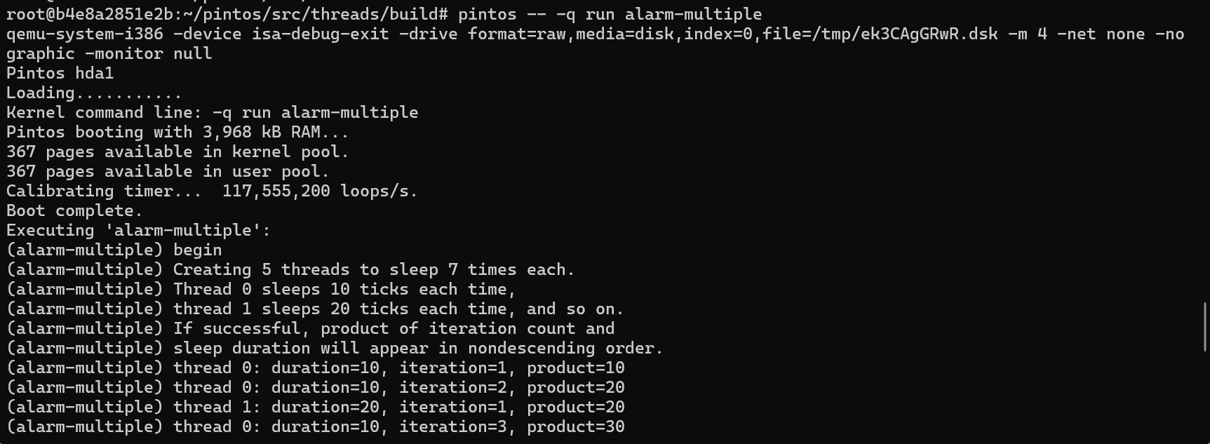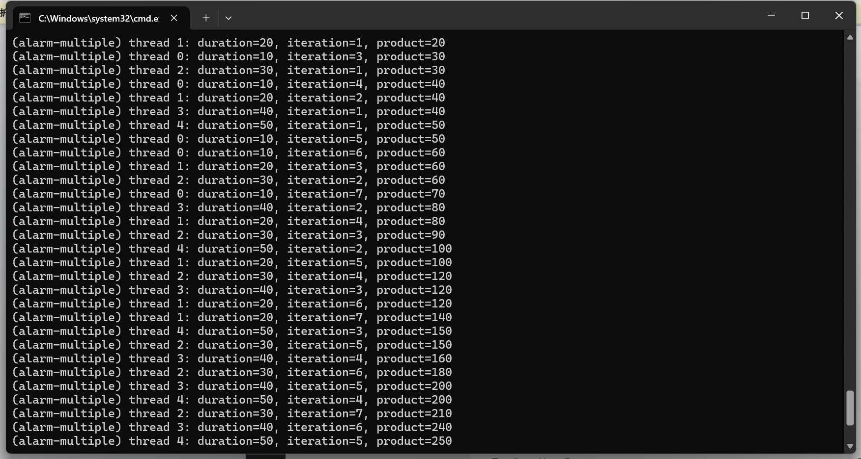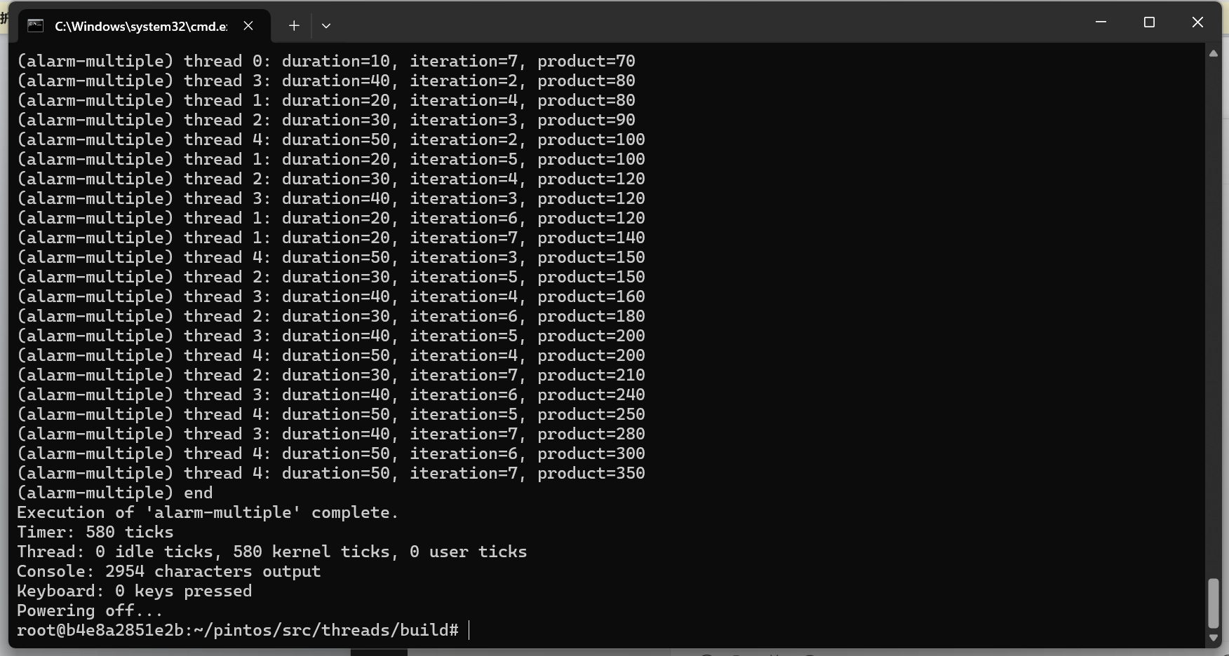
遇见的问题：在windows终端成功运行后在docker中使用相同方法尝试了一下，但是却发现无法对pintos -- -q run alarm-multiple命令产生正确响应，而是显示pintos：not found（如下图）
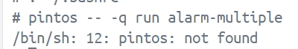
解决方法：先查看了一遍是否成功编译且路径是否正确，后发现确实在pintos/src/threads/build目录下执行的命令，遂去询问gpt问题所在，在经过多次试错以及查看后发现问题出现在环境变量的配置上，在终端执行时输入which pintos会显示出pintos可执行文件的地址，而在docker中输入该命令则不会有响应
docker环境变量配置：
下载编辑器：先使用apt-get update以及apt-get install nano命令下载nano文本编辑器
打开配置文件：使用nano ~/.bashrc命令打开~/.bashrc文件，~/.bashrc 文件是一个用户级的配置文件，主要用于设置用户的 Bash shell 环境。它在每次启动新的终端会话时被读取，通常用来定义环境变量、别名、函数以及其他个性化的 shell 设置。通过修改这个文件，可以自定义你的命令行体验。
路径设置：在PATH中添加/home/PKUOS/toolchain/x86_64/bin，即pintos的路径目录，用：来分隔两条路径，后使用Ctrl+o，Enter保存改动，Ctrl+x退出文本编辑器
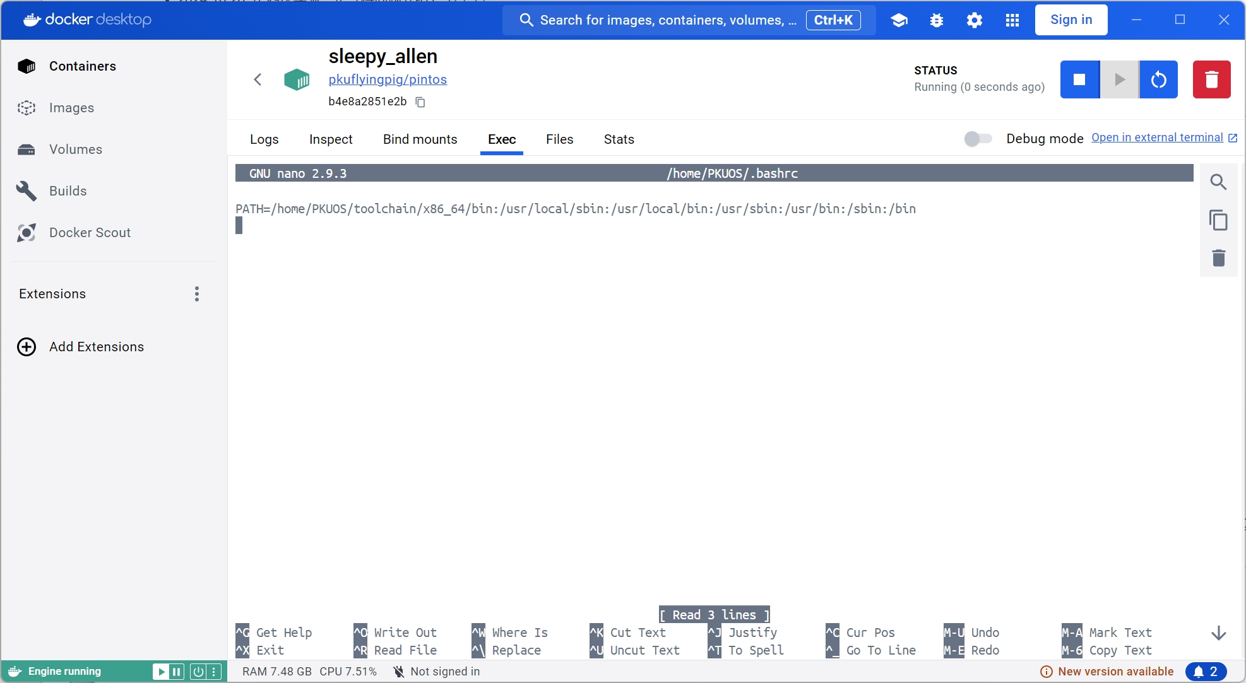
启用改动：根据所查阅资料显示需使用source ~/.bashrc来启用改动，但运行后显示/bin/sh: 12: source: not found，询问ai后得知在Docker中，/bin/sh可能是指向dash，而dash不支持source命令，所以可以使用.命令来代替。即使用. ~/.bashrc命令保存改动
检查是否配置成功：再次输入命令which pintos，显示pintos的可执行文件路径/home/PKUOS/toolchain/x86_64/bin/pintos，即可判断已成功
尝试运行，在pintos/src/threads/build路径下再次执行pintos -- -q run alarm-multiple命令，发现已经可以成功运行，截图为下：
